上海上园材料设备有限公司
材料采购

投

标

文

件

投标单位：上海景琪景观工程有限公司
编制日期： 年 月 日

上海上园材料设备有限公司
材料采购 报价单
项目名称: 园林集团2025年三季度集采项目
序号 | 品种名称 | 规格型号 | 单位 | 数量 | 含税单价（元） | 不含税单价（元） | 税率 | 不含税合价（元） | 税额（元） | 含税合价（元） | 备注
1 | 景观配电箱 | 300*440*140 | 只 | 1 | 3443.11 | 3047 | 13% | 3047.00 | 396.11 | 3443.11
2 | 电缆线 | YJV-3*4 | m | 3045 | 11.3 | 10 | 13% | 30450.00 | 3958.50 | 34408.50
3 | 电缆线 | YJV-2*2.5 | m | 35 | 5.65 | 5 | 13% | 175.00 | 22.75 | 197.75
4 | 电缆线 | JHS-4*4 | m | 45 | 15.82 | 14 | 13% | 630.00 | 81.90 | 711.90
5 | PVC-U管橡胶圈 | 直径225 | 个 | 120 | 11.3 | 10 | 13% | 1200.00 | 156.00 | 1356.00
6 | 铸铁雨水井箅 | 800mm | 套 | 114 | 392.11 | 347 | 13% | 39558.00 | 5142.54 | 44700.54
7 | 卧式不锈钢潜水泵 | QSP40-8-1.5 | 台 | 1 | 3996.81 | 3537 | 13% | 3537.00 | 459.81 | 3996.81
8 | PE管 | DN75 | m | 45 | 29.38 | 26 | 13% | 1170.00 | 152.10 | 1322.10
9 | PE管 | DN50 | m | 73 | 20.34 | 18 | 13% | 1314.00 | 170.82 | 1484.82
10 | PE管 | DN80 | m | 11 | 45.2 | 40 | 13% | 440.00 | 57.20 | 497.20
11 | PE管 | DN100 | m | 5 | 73.45 | 65 | 13% | 325.00 | 42.25 | 367.25
12 | PE管 | DN32 | m | 48 | 10.17 | 9 | 13% | 432.00 | 56.16 | 488.16
13 | PE管 | DN40 | m | 61 | 12.43 | 11 | 13% | 671.00 | 87.23 | 758.23
14 | PE管 | DN25 | m | 198 | 5.65 | 5 | 13% | 990.00 | 128.70 | 1118.70
15 | PVC-U平壁管 | dn110 | m | 116 | 16.95 | 15 | 13% | 1740.00 | 226.20 | 1966.20
16 | PVC-U平壁管 | dn160 | m | 16 | 29.38 | 26 | 13% | 416.00 | 54.08 | 470.08
17 | HDPE双壁波纹管 | DN225 | m | 390 | 35.03 | 31 | 13% | 12090.00 | 1571.70 | 13661.70
18 | 承插塑料排水管件 | dn110 | 个 | 46 | 12.43 | 11 | 13% | 506.00 | 65.78 | 571.78
19 | 承插塑料排水管件 | dn160 | 个 | 4 | 21.47 | 19 | 13% | 76.00 | 9.88 | 85.88
20 | 止回阀 | DN100 | 个 | 1 | 493.81 | 437 | 13% | 437.00 | 56.81 | 493.81
21 | 快速取水阀（铜制） | DN25 | 个 | 9 | 81.36 | 72 | 13% | 648.00 | 84.24 | 732.24
22 | 闸阀 | DN80 | 个 | 2 | 257.64 | 228 | 13% | 456.00 | 59.28 | 515.28
23 | 阀门箱10寸（含阀门） | DN100 | 个 | 1 | 506.24 | 448 | 13% | 448.00 | 58.24 | 506.24
24 | 10寸阀门箱 | DN100 | 个 | 1 | 506.24 | 448 | 13% | 448.00 | 58.24 | 506.24
25 | 闸阀 | DN100 | 个 | 1 | 344.65 | 305 | 13% | 305.00 | 39.65 | 344.65
26 | 软接头 | DN100 | 个 | 1 | 194.36 | 172 | 13% | 172.00 | 22.36 | 194.36
27 | 池底出水口 | DN50 | 个 | 11 | 122.04 | 108 | 13% | 1188.00 | 154.44 | 1342.44
28 | 环保雨水口 | 400×600 | 座 | 32 | 570.65 | 505 | 13% | 16160.00 | 2100.80 | 18260.80
29 | PE双壁波纹管 | DN225 | m | 143 | 35.03 | 31 | 13% | 4433.00 | 576.29 | 5009.29
30 | PE双壁波纹管 | DN300 | m | 14 | 63.28 | 56 | 13% | 784.00 | 101.92 | 885.92
31 | HDPE开槽穿孔管 | De110 | m | 143 | 28.25 | 25 | 13% | 3575.00 | 464.75 | 4039.75
32 | 黑色成品树脂排水格栅 | 600*210*30mm | m2 | 3 | 440.7 | 390 | 13% | 1170.00 | 152.10 | 1322.10
33 | 铸铁井盖篦子 | 300*30mm | m2 | 199 | 440.7 | 390 | 13% | 77610.00 | 10089.30 | 87699.30
34 | 线性排水沟格栅板 | 304不锈钢1000*250*50*2mm | m2 | 0.88 | 440 | 389.38 | 13% | 342.65 | 44.55 | 387.20
35 | 铸铁井盖井座 | Ф600 | 套 | 11 | 422.62 | 374 | 13% | 4114.00 | 534.82 | 4648.82
合计 |  |  |  |  |  |  |  | 211057.65 | 27437.50 | 238495.15

上海景琪景观工程有限公司（盖章）

年 月 日

附件一：

法定代表人资格证明书
单位名称： 上海景琪景观工程有限公司
地址： 上海市奉贤区金汇镇金碧路665、685号1幢3132室
姓名： 方明颂 性别： 男
系 上海景琪景观工程有限公司 （单位）的法定代表人。

特此证明。

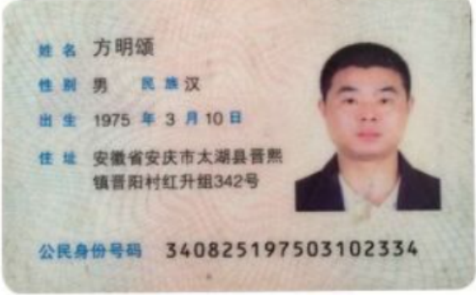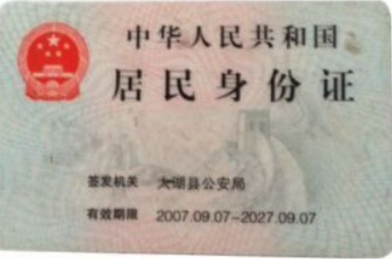

投标单位（盖章）： 上海景琪景观工程有限公司
日 期： 年 月 日
附件二：

法定代表人授权委托书
本授权委托书声明：我 方明颂 （姓名）系 上海景琪景观工程有限公司 （投标人名称）的法定代表人，现授权委托 上海景琪景观工程有限公司（单位名称）的 方明颂 （姓名）为我公司代理人。
代理人在开标、评标、合同谈判过程中所签署的一切文件和处理与之有关的一切事务，我均予以承认。
代理人无转委权。特此委托。






投标单位（盖章）：
法定代表人：（签字或盖章）
日 期： 年 月 日

附件三：
承诺书

供货期承诺： 按合同要求
质量承诺： 满足设计规范规定及甲方要求
卸货地点 ： 按甲方指定地点卸货
运输方式： 汽车运输
其他承诺： 遵守廉政协议 、安全协议

投标单位（盖章）：
法定代表人：（签字或盖章）
日 期： 年 月 日
附件四：
运 费 规 则
运费规则:运输到现场交货，运输由乙方负责组织安排(运费已包含在采购综合单价中)。

